Aos Responsáveis pela Educação e PJASS das Coordenações Regionais.
C/C: Conselho Central Executivo, Presidentes Fundação Sai e Instituto Sai de Educação, Coordenação Central da Região 23 e Chairman Zona 2B.

“Meu plano de ação é prover a juventude com uma educação que, enquanto cultiva suas inteligências, também purificará seus impulsos e emoções e os equipará com as disciplinas física e mental, necessárias para extrair as fontes de calma e contentamento que repousam em seus próprios corações.” Sathya Sai Baba
(Discurso Divino, 07/11/1969)

Estimados irmãos, Om Sai Ram!

Que todos estejam bem e felizes pela Graça de Sai.

Inspirados na citação de Sathya Sai Baba, quando Ele diz “Treinem mais o caráter do que os cérebros“ (Discurso Divino, 10/01/1969), estamos colocando todo nosso entusiasmo e disposição para proporcionar momentos inspiradores e de contentamento aos jovens mirins de 10 a 17 anos, a fim de vivenciar a Divina Mensagem que é puro Amor e Verdade, através deste tão especial Acampamento a ser realizado no Sítio Shimoda nos dias 20, 21 e 22 de março de 2020, em Louveira /São Paulo.

Temos 15 jovens mirins de algumas partes do Brasil (Curitiba, Rio de Janeiro, Uberaba, Ponta Grossa, Salvador) já inscritos. E as inscrições continuam abertas!!! Você jovem, que está interessado em participar e ainda não se inscreveu por algum motivo, através dos pais ou responsável, procure a Coordenação Regional da Sagrada Organização Sai de sua cidade, para que possamos, na condução do Mestre e Senhor, viabilizar a sua participação neste inesquecível evento, preparado com muito carinho e dedicação.

A composição da equipe para o desenvolvimento das atividades está sendo composta por Jovens Adultos que atuarão como monitores durante todo o Acampamento Sai. Aqui compartilhamos algumas das temáticas das atividades (em breve enviaremos a programação): Entoação do OM e Gayatri Mantra (com explicações claras e envolventes); prática da música tema do Acampamento como resultado do concurso (lançado pelo PJASS), além dos cânticos em português entre as atividades; apresentação sobre a GoGreen com o plantio de mudas de árvores; destaque da importância de uma alimentação saudável realizada no próprio Acampamento; sessão “Pipoca” com filme de curta metragem sobre o tema central; prática conduzida de Meditação e Yoga, além das dinâmicas voltadas para a faixa etária dos participantes.

Nomeamos abaixo a equipe de adultos e jovens já empenhados na organização do Acampamento Sai:

COMISSÃO ORGANIZADORA
Jovens Adultos
Tatiana Machado Pires da Silva Baraçal
Matheus Colavite Baraçal Prado
Natalia Uehara

Educação
Aldacy de Sousa Xavier

Presidência Conselho Central
Márcia Nunes
Renato Sofiatti

REGIÃO SUDESTE I
Marcelo Pessoa, Natalia Uehara e equipe

COMISSÃO MÉDICA
Ana Maria Fernandes
Charles Genehr

Link para as inscrições: https://www.sathyasai.org.br/acampamento-infantojuvenil-2020

Lembramos que nosso Acampamento Sai Infantojuvenil é de caráter nacional e a participação é exclusiva para jovens mirins com idade entre 10 e 17 anos. Toda a participação (hospedagem e alimentação) é gratuita e as vagas são limitadas. Para que os pais, avós, tios e demais responsáveis fiquem tranquilos quanto a viagem até o local do Acampamento, informamos abaixo alguns itens importantes para conhecimento:

- Transporte aéreo ou rodoviário + Acompanhamento - Existem diretrizes dos órgãos da aviação e rodoviário para menores de 16 anos que viajam sozinhos ou acompanhados. As informações sobre a documentação necessária a ser providenciada pelos pais ou responsáveis encontram-se nos seguintes links:
ANTT- http://www.antt.gov.br/passageiros/Documentos_de_Identificacao_dos_Passageiros.html
ANAC - https://www.anac.gov.br/assuntos/passageiros/documentos-para-embarque
Alguns Jovens Adultos e Coordenadores de EES que participarão como monitores e voluntários de apoio no Acampamento Sai poderão acompanhar alguns jovens mirins inscritos. Busque o coordenador da sua região para maiores detalhes ou entre em contato através do e-mail acampamentosaiinfantojuvenil@gmail.com;
- Plantão Médico – O evento contará com um plantão médico para qualquer eventualidade de assistência aos jovens. É de fundamental importância o preenchimento das informações sobre saúde na ficha de inscrição;

- Horários de chegada e partida –
CHEGADA Sexta-feira dia 20/03/2020: saída do Centro Sai Baba de Santa Cecília em São Paulo às 16h00 com previsão de chegada ao Sítio Shimoda na cidade de Louveira às 17h00. Nossas atividades nesse dia terão início às 18h00. Todas as crianças e jovens serão recepcionados por membros da Organização Sai Baba na rodoviária e aeroporto e acompanhados até o Centro Sai Baba de Santa Cecília para que possam ser direcionados todos juntos ao Sítio Shimoda;
PARTIDA Domingo dia 22/03/2020: nossas atividades se encerrarão no horário do almoço que acontecerá das 12h00 às 13h00. Às 14h00 todas as crianças e jovens sairão juntos até o Centro Sai Baba de Santa Cecília na cidade de São Paulo para que sejam acompanhados por membros da Organização Sai Baba até a rodoviária e aeroporto.
Obs.: todas as informações de passagens, horários e locais devem ser informadas à equipe de organização do evento para que a logística seja providenciada. Pedimos que, se possível, prefiram a rodoviária e o aeroporto de Congonhas pela proximidade de acesso.

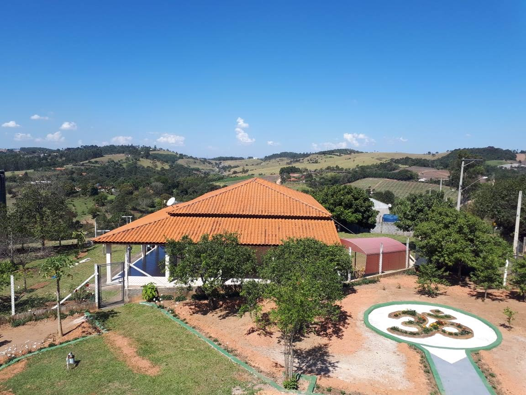

Qualquer dúvida, estamos à disposição para esclarecer e ajudar através do e-mail: acampamentosaiinfantojuvenil@gmail.com

Todos nós unidos no amor de Sai,

Aldacy Xavier e Tatiana Machado
Coordenação Nacional de Educação
Coordenação Nacional de Jovens Sai

